Дата 10.06.2020
Група: Е-91
Професія: Електромонтажник з освітлення та освітлювальних мереж
Майстер в/н Карафєтов В.І.
Контакти: Viber та Telegram тел: 0679529308

Урок №27

Тема програми: «Самостійне виконання робіт електромонтажника з освітлення та освітлювальних мереж 3 (2-3) розряду»
Тема уроку: Демонтаж простих апаратів та приладів реостатів
навчальна: сформувати та закріпити уміння учнів з демонтажу простих апаратів та приладів реостатів
виховна: сприяти формуванню відповідальності за кінцевий результат праці, ініціативності, уміння самостійно оцінювати досягнуті результати при демонтажу простих апаратів та приладів реостатів
розвиваюча: сформувати уміння учнів з планування й самоконтролю та прийомів роботи при демонтажу простих апаратів та приладів реостатів; уміння технічно грамотно обґрунтовувати обране рішення;
Дидактичне забезпечення уроку: відео урок + посилання, опорний конспект
Структура уроку:
Повторення пройденого матеріалу 8.00 – 9.30 з теми : «Демонтаж простих апаратів та приладів, трансформаторів струму та напруги»
( відповідайте письмово та присилайте на viber)
- Хто винайшов перший трансформатор
- Рік створення першого трансформатора
- Осердя трансформатора Яблочкова
- В якому році з'явилися трансформатори із замкненим осердям
- Рік розробки першого трифазного трансформатора
- Трансформатор уявляє собою ………… електромагнітний пристрій, призначений для перетворення електричної енергії однієї змінної напруги в електричну енергію іншої змінної напруги
- Обмотка, до якої відводиться напруга мережі живлення називають ......
- Обмотки трансформатора виготовляють з ......
- Обмотка, до якої приєднується навантаження називається .........
- Магнитопровід збирають з .............
- Опишіть демонтаж простих апаратів та приладів?
- Опишіть технологічний процес демонтажу трансформаторів струму та напруги?

2.Пояснення нового матеріалу 9.30 - 13.00

  - Інструктаж з ОП та БЖД
Одягти спецодяг. Підготувати інструмент, пристосування, відповідні засоби індивідуального захисту. Підготувати засоби підмащування, які будуть використовуватись під час роботи, виготовлені згідно з планом виконання робіт (ПВР). Перевірити справність інструмента, пристосувань і відповідність їх правилам охорони праці. Впевнитись в достатньому освітленні робочої зони. При необхідності користуватись переносними електролампами з захисними сітками напругою 42 В - в приміщеннях без підвищеної небезпеки та 12 В - в особливо небезпечних. Прибрати з робочої зони непотрібні предмети. Поли на робочому місці повинні бути сухими та чистими.
Забороняється виконувати електромонтажні роботи в неосвітлених або затемнених місцях.
Подачу напруги для випробування реле, автоматів, вимикачів та інших приладів і апаратів необхідно виконувати за вказівкою керівника робіт після перевірки правильності виконання робіт. Під час монтажу тросових проводок їх остаточний натяг слід виконувати із застосуванням спеціальних натяжних пристроїв та тільки після встановлення проміжних підвісок. Вмикати в мережу електроінструмент, прилади освітлення та інші струмоприймачі дозволяється тільки за допомогою спеціальних пускових (вмикаючих) апаратів та приладів (магнітні пускачі, рубильники та інше).
Після закінчення робіт електромонтажник повинен прибрати робоче місце. Інструмент, пристосування, засоби індивідуального захисту скласти у відведене для них місце. Зняти спецодяг, спецвзуття, помити руки, обличчя з милом, при можливості, прийняти душ. Доповісти майстру про всі недоліки, які мали місце під час роботи.
- Організація робочого місця
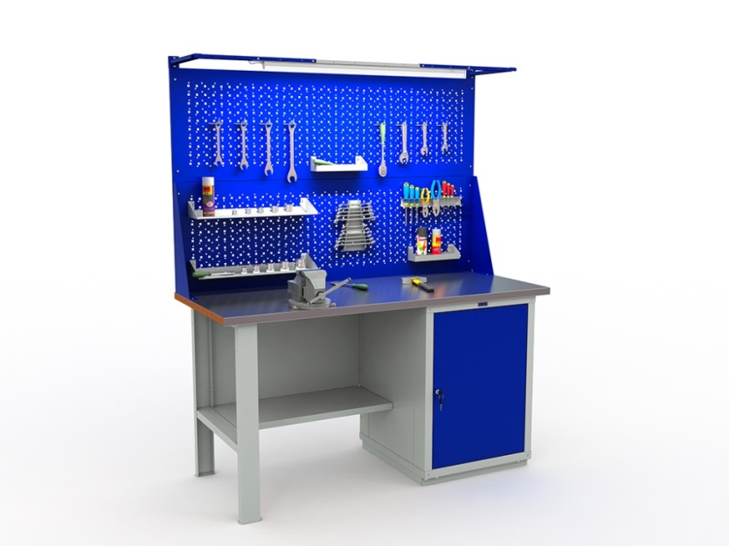

На робочому місці повинен бути зразковий порядок:
- інструменти, пристосування ( дозволяється користуватися лише справним інструментом) необхідно розміщувати на відповідних місцях, туди ж треба класти інструмент після закінчення роботи з тим ,що на робочому місці не повинно бути нічого зайвого, не потрібної для виконання даної роботи.
Правильна організація робочого місця забезпечує раціональні рухи працюючого і скорочує до мінімуму витрати робочого часу на відшукання та використання інструментів і матеріалів.
Обладнання та утримання робочого місця повинно строго відповідати всім вимогам охорони праці, техніки безпеки, виробничої санітарії і гігієни та виключати можливість виникнення пожежі.
  - Опис технологічного процес
Досить часто виникає потреба змінювати сили струмів і напруги в електричних колах. Для плавного запуску електродвигунів трамваїв і тролейбусів, для зміни яскравості освітлення в кінотеатрах і зміни швидкості обертання двигунів, також у багатьох інших випадках для регулювання струмів і напруг використовують змінні резистори, які називаються реостати.
Реостат — електричний прилад, яким змінюють опір електричного кола, регулюють силу струму або напругу.
Реостат складається з провідника або набору провідників та пристрою регулювання електричного опору. Опір реостата можна змінювати плавно або східчасто.
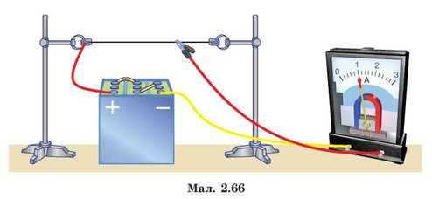
Як ви вже знаєте, опір провідника залежить від матеріалу, з якого він виготовлений, площі його поперечного перерізу та довжини. Щоб змінити опір, найпростіше змінити довжину провідника. Натягнемо дріт, у якого великий питомий опір, наприклад ніхромовий, між двома штативами. Один його кінець під’єднаємо до джерела з’єднувальним провідником, який чинить незначний опір. До іншого полюса джерела приєднаємо амперметр, а до нього — з’єднувальний провідник із затискачем на іншому кінці. Затискач встановимо на середині ніхромової дротини і використовуватимемо як рухомий контакт (мал. 2.66). Замкнемо коло. Пересування рухомого контакту (затискача) уздовж дротини вправо збільшує довжину увімкнутої в коло частини провідника. Опір кола збільшується, а сила струму в ньому відповідно зменшується. Навпаки, унаслідок переміщення рухомого контакту вліво опір зменшиться, а сила струму збільшиться. Якщо додатково увімкнути в коло електричну лампочку, то, пересуваючи рухомий контакт уздовж дротини, можна плавно змінювати яскравість її свічення.
Цей спосіб зміни опору і регулювання сили струму в колі застосовують у реостатах з ковзним контактом (мал. 2.67, а). Зазвичай для виготовлення реостатів використовують дріт, що має великий питомий опір. Щоб зменшити розміри реостата і щоб ним було зручніше користуватися, дріт щільно (виток до витка) в один ряд намотують на керамічний циліндр 1. Дріт попередньо спеціально обробляють: вкривають тонким шаром окалини, яка є ізолятором. Тому витки дроту ізольовані один
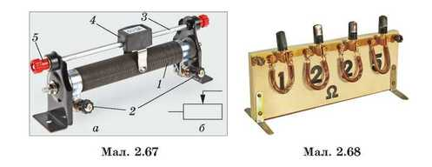
від одного. Кінці дроту закріплюють на керамічному циліндрі і з’єднують із затискачами 2. Над обмоткою розташовано металевий стрижень 3, по якому уздовж обмотки рухається ковзний контакт — повзун 4. На кінцях стрижня теж встановлюють затискачі 5. Контакти повзуна під час руху притискаються до витків обмотки і стирають окалину. Для регулювання сили струму реостат вмикають у коло за допомогою затискача, з’єднаного з одним кінцем обмотки 2, та затискача 5, встановленого на стрижні. Переміщуючи повзун уздовж напрямного стрижня, у коло вмикають більше або менше витків обмотки реостата і відповідно зменшують або збільшують включений у коло опір.
На кожному реостаті завжди зазначають опір його обмотки та допустиму силу струму. Перевищення допустимого значення сили струму спричиняє нагрівання реостата і, як наслідок, його руйнування. На електричних схемах реостат зображають як на мал. 2.67, б.
Реостати можуть мати й іншу конструкцію. На мал. 2.68 зображено найпростіший штепсельний реостат, або “магазин опорів”. За його допомогою можна одержувати фіксовані значення опору від 1 до 10 Ом.
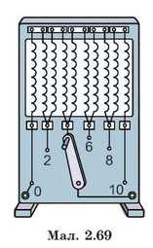

6. На мал. 2.69 зображено ступінчастий реостат. Поясніть його будову і принцип дії.
7. Необхідно виготовити повзунковий реостат, максимальний опір якого становить 6 Ом. Є ніхромовий дріт діаметром 0,5 мм. Яка має бути довжина дроту, намотаного на реостат?
8*. Скільки витків нікелінового дроту площею перерізу 0,8 мм2 потрібно намотати на керамічний циліндр для виготовлення реостата опором 30 Ом? Діаметр керамічного циліндра 7 см. Якою має бути його довжина?
Опір провідників і напівпровідників залежить від температури та інших зовнішніх впливів: тиску, опромінення та ін.
Якщо на провідник діють сили, вони спричиняють його деформацію (розтяг, стиск) і, відповідно, зміну довжини й площі поперечного перерізу. Унаслідок цього опір провідника теж змінюється. Зміну опору твердих провідників і напівпровідників, спричинену їхньою деформацією, називають тензорезистивним ефектом, або тензоефек-том. Це явище широко використовується в чутливих деформаційних датчиках, електронних динамометрах та терезах.
Тензодатчики ваги дають змогу вимірювати масу від 1 г і працюють у широкому діапазоні температур. їх використовують як вимірювальний елемент у автомобільних, бункерних та кранових терезах, у дозаторах. Широко застосовують тензодатчики у випробувальному обладнанні для дослідження деформацій різних деталей та будівельних конструкцій, а також в обладнанні для наукових досліджень.
Простий тензодатчик можна виготовити самостійно. У багатьох з вас удома є таблетки активованого вугілля, які можна використати як тензо-елемент датчика. Склейте з двох-трьох шарів паперу трубку довжиною 5— 6 см. Для цього стрічку паперу намотайте на олівець або інший стрижень, діаметр якого трохи більший за діаметр таблетки, і проклейте. Можна скористатися відрізком пластмасової трубки відповідного діаметру. В одне денце трубки вклейте контакт, вирізаний із жерсті. Вкладіть 2-3 таблетки в трубку, помістіть на них металеву шайбу і вставте металевий стрижень. Складіть коло, увімкнувши послідовно джерело струму (1,5—4,5 В), лампочку (1—3,5 В) та виготовлений вами тензодатчик. Кількість таблеток вугілля підберіть експериментально. Лампочка повинна ледь жевріти. Якщо
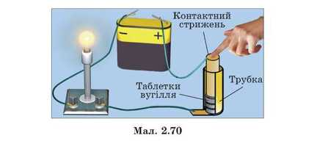
на стрижень тензодатчика натиснути пальцем (мал. 2.70), лампочка світитиме яскравіше. Чим більша сила тиску, тим менший опір таблеток і яскравіше світить лампочка.
Запропонуйте модель електричних терезів або іншого пристрою з використанням такого тензодатчика.
РЕЗИСТОРИ
Виготовляючи різноманітні електронні прилади, використовують спеціальні провідники з певними опорами — резистори (від лат. resisto — опираюся). За допомогою резисторів встановлюють потрібні значення сил струмів у різних ділянках електричних кіл.
Резистори виготовляють зі спеціальних матеріалів. Щоб розрізняти резистори, їх маркують. Значення опорів наносять на поверхню резисторів як написи або кольорові смужки. Є й інші способи маркування резисторів. За зовнішнім виглядом і маркуванням можна визначити опір резистора, на які сили струмів він розрахований, його конструктивні особливості. На мал. 2.71 зображено резистори, що застосовують у радіоприймачах, блоках комп’ютерів та інших електронних приладах. Це постійні резистори, опір яких майже не змінюється з часом. На електричних схемах резистори позначають прямокутниками та літерою R. Поруч із літерою ставиться цифра — номер резистора в даній схемі та значення його опору.
Для регулювання гучності в радіоприймачах, магнітофонах, звукових колонках, під час налагодження електронних пристроїв використовують змінні резистори (мал. 2.72).
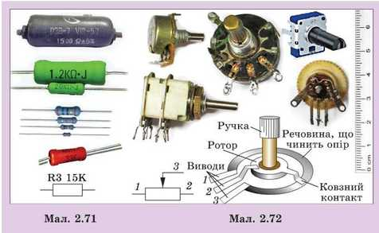
Поворотом ручки або пересуванням важіля змінюють опір резистора і силу струму в колі. Змінні резистори мають провідний шар з великим питомим опором (резистивний шар). Є дротяні змінні резистори. У них на каркас намотано дріт з великим питомим опором, по якому рухається ковзний контакт. У коло резистор вмикають за допомогою виводів 1 і 2 провідного шару та виводу 3, з’єднаного з ковзним контактом. Чим на більший кут повертають ручку змінного резистора, тим більшу частину провідного шару буде увімкнуто в коло. Змінні резистори, як і реостати, зображають прямокутниками зі стрілкою, що позначає ковзний контакт.
У сучасній електронній техніці використовують й інші принципи зміни опору. Є резистори, опір яких змінюється зі зміною напруги. їх називають варісторами. Резистори, опір яких залежить від температури, називають термісторами або термоопорами. Фоторезистори змінюють свій опір унаслідок опромінення світлом.
- Опорний конспект
Назва | Вигляд
індикатор | 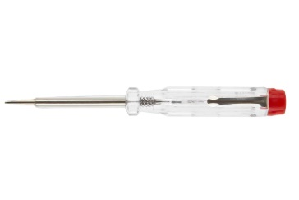
бокорізи | 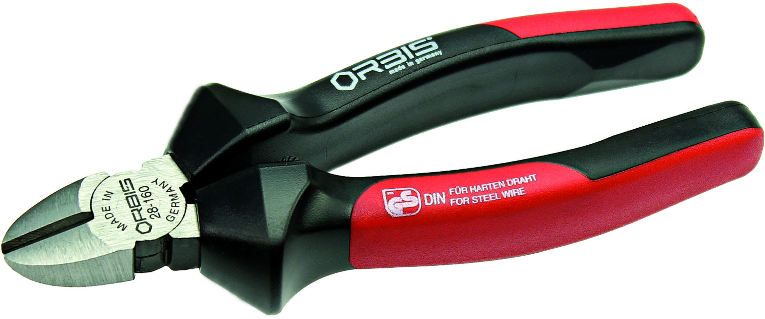
пасатижі
- Переглянути відеоролики за посиланням
https://www.youtube.com/watch?v=pGpC7vQiC9A
https://www.youtube.com/watch?v=vHI9oY-bnMM
- Закріплення нового матеріалу 13.00-14.30
1. Які пристрої називають реостатами?
2. Для чого використовують реостати?
3. Опишіть будову і дію повзункового реостата.
4. Як позначають реостати на електричних схемах?
5. Накресліть схему електричного кола, що складається з джерела струму, лампочки вимикача та реостата, за допомогою якого можна було б змінювати яскравість свічення лампочки.
Домашнє завдання : Зробіть кросворд на тему «Демонтаж простих апаратів та приладів, реостатів»

Відповіді надсилати 10.06.2020 з 13.00 -14.30:

Viber та Telegram тел: 0679529308

Майстер виробничого навчання: В.І. Карафєтов

